**FORMATO PARA EL DESARROLLO DE COMPONENTE FORMATIVO**

|  |  |
| --- | --- |
| PROGRAMA DE FORMACIÓN | Visualización de datos con Python |

|  |  |  |  |
| --- | --- | --- | --- |
| COMPETENCIA | 220501115 - Integrar datos según técnicas de visualización y metodologías de análisis. | RESULTADOS DE APRENDIZAJE | 220504115-01 - Seleccionar la metodología de visualización de datos de acuerdo con los requerimientos establecidos |

|  |  |
| --- | --- |
| NÚMERO DEL COMPONENTE FORMATIVO | CF001 |
| NOMBRE DEL COMPONENTE FORMATIVO | Metodologías de visualización de datos |
| BREVE DESCRIPCIÓN | Python es un lenguaje de programación muy versátil que se caracteriza por su facilidad en el manejo de *scripts* para trabajar con datos de manera fácil y efectiva, por eso la visualización de los datos utilizando Python es una de las formas más efectivas para el estudio de las ciencias de datos junto a sus bibliotecas que permiten realizar muchas operaciones. |
| PALABRAS CLAVE | Ciencia de datos, Gráficas, Matlibplot, NumPy, Scripts. |

|  |  |
| --- | --- |
| ÁREA OCUPACIONAL | CIENCIAS NATURALES, APLICADAS Y RELACIONADAS |
| IDIOMA | Español |

1. **TABLA DE CONTENIDOS**

**Introducción**

1. **Python y Colab**

1.1 Listas y estructuras

1.2 NumPy

1.3 Condicionales y panda

1.4 Funciones y paquetes

1.5 Visualización y *analytics*

1. **Introducción a la estadística**

2.1 Análisis descriptivo

2.2 Interferencia estadística

2.3 Aprendizaje no supervisado

1. **EDA y tratamiento para datos**

3.1 Aprendizaje supervisado para regresiones

3.2 Aprendizaje supervisado para clasificación

3.3 Aprendizaje no supervisado y simulación

**Síntesis**

1. **INTRODUCCIÓN**

La graficación de datos permite no solo una mejor visualización de estos sino una correcta interpretación de los mismos. Es por ello que se utilizan herramientas de proyección que permitan ver, a manera de cuadros y mapas, entre otras opciones, un panorama suficiente para determinar, de alguna manera, decisiones vitales para la empresa u orientar a un equipo a alcanzar algún objetivo. El siguiente video expone de forma introductoria lo que se desarrollará en este componente formativo:

|  |
| --- |
| CF01_video_Introducción |

1. **DESARROLLO DE CONTENIDOS**
2. **Python y Colab**

Colab, también conocido como "*Colaboratory*", permite programar y ejecutar Python en su navegador, con las siguientes ventajas:

|  |  |
| --- | --- |
|  | * No requiere configuración. * Da acceso gratuito a GPU. * Permite compartir contenido fácilmente. |

Colab puede facilitar su trabajo, ya sea estudiante, científico de datos o investigador de IA. Google Colaboratory es un entorno gratuito de Jupyter Notebook que no requiere configuración y que se ejecuta completamente en la nube. En ese sentido, Python permite diferentes ambientes en la programación, como la orientada a objetos y la funcional, pero lo más relevante de esta parte es que se utiliza como un lenguaje de *scripts* o intérprete.

Python tiene una funcionalidad de un modo interactivo, que trabaja de la mano con un intérprete de línea de comando que, al lanzar una orden, se obtiene un resultado. En sus inicios, las funcionalidades se quedaron limitadas con IPython, que más adelante evolucionó a Jupyter. Jupyter es un entorno que permite desarrollar líneas de Python dinámicamente, funciona como una aplicación local, donde se emula la función cliente servidor y posibilita la ejecución de código; de esa manera, su interactividad posibilita la interpretación de su código de manera tal que pareciera la lectura de un documento a los ojos de cualquier persona.

En el siguiente recurso se observa la implementación y ejecución de Colab.

|  |
| --- |
| CF01_1_sliders_Colab |

Como se ha visto, gracias a Google Colaboratory, se pueden llevar de manera más sencilla proyectos con esta útil y potente herramienta; estos entornos Colab son muy utilizados por la comunidad de desarrolladores a nivel mundial.

**1.1 Listas y estructuras**

Python tiene un número considerable de estructuras de datos; es por eso que se dice que las listas no son más que estructuras de datos con unas características especiales, ya que permiten almacenar cualquier tipo de datos en ellas, tales como caracteres, enteros, cadenas.

Entonces, una lista es un arreglo donde es posible ingresar cualquier tipo de datos, y estos están indexados para un fácil acceso.

**Figura 1**

*Listas*

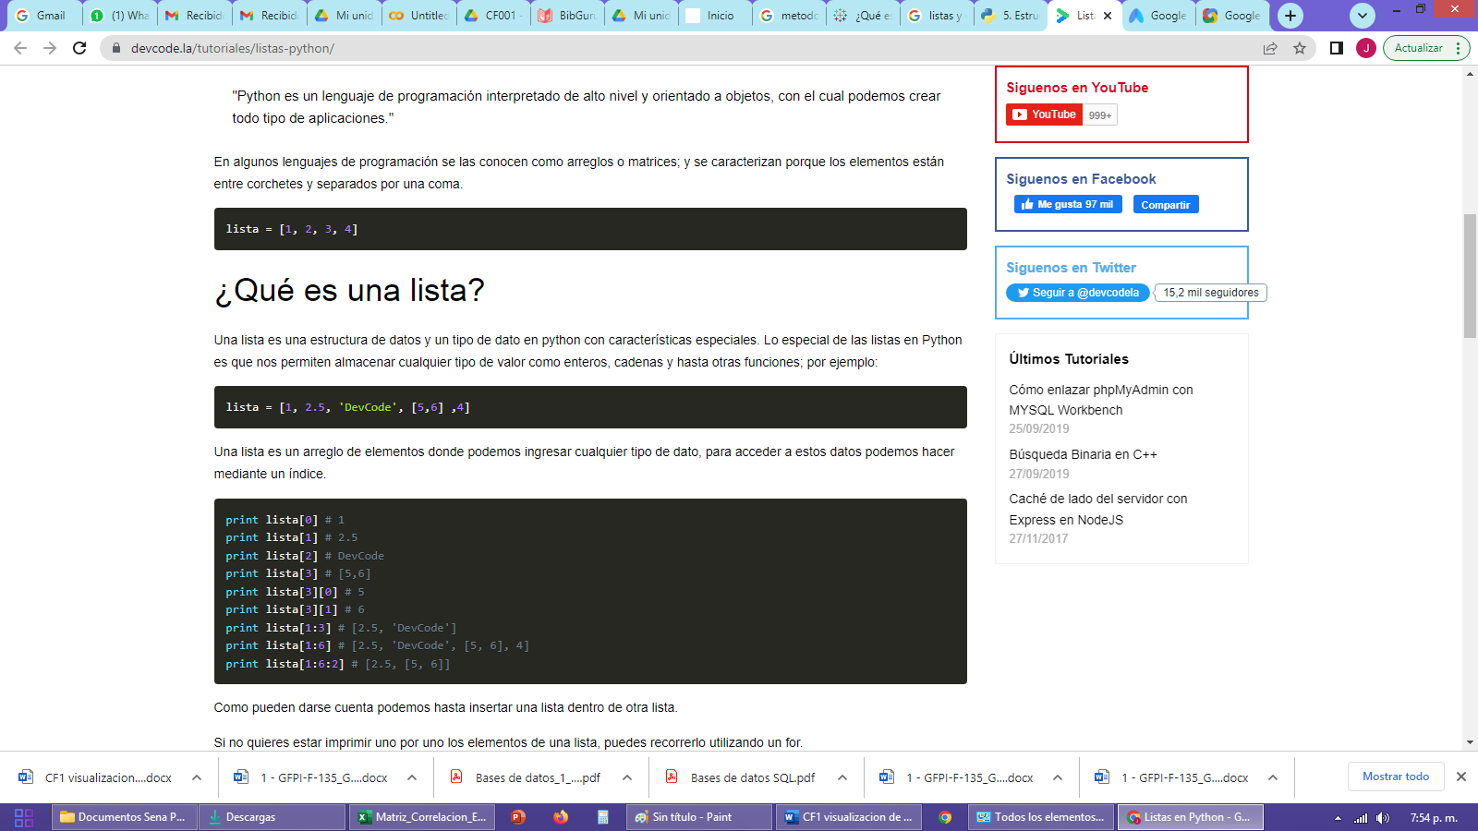

De esta manera, se observa cómo se pueden insertar listas dentro de otra; por eso se dice que una lista no es más que una estructura de datos firme. Para emplear correctamente este tipo de dato, es necesario conocer lo métodos y las diferentes operaciones que con la lista pueden realizar, tal como se presenta en la siguiente imagen:

**Figura 2**

*Ejemplo de lista*

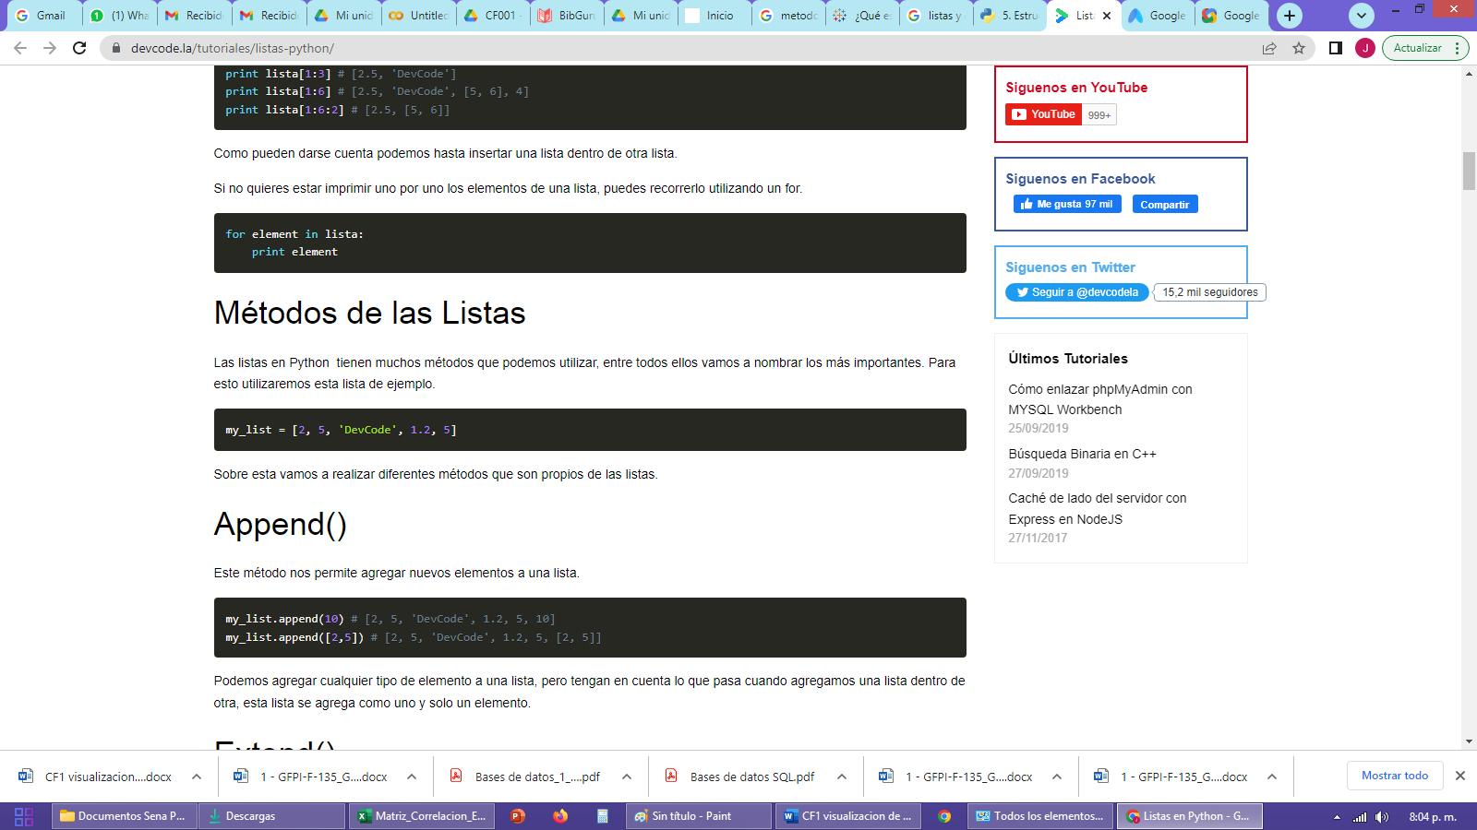

Teniendo en cuenta el ejemplo anterior, a continuación se muestran los métodos que son más importantes y propios de las listas:

|  |
| --- |
| CF01_1_1_pestañas verticales_listas |

Se han mencionado los métodos más utilizados en Python, uno de los lenguajes de programación predilectos hoy por hoy por la comunidad desarrolladora del mundo, por su gran versatilidad y facilidad de interpretación, lo que también lo ha llevado a grandes controversias por esta misma comunidad.

1. **NumPy**

Como se vio en el anterior ítem, si se va a trabajar con Notebook en Google Colab, se debe saber que NumPy ya está instalado en el mismo.

|  |  |
| --- | --- |
| NumPy | Según NumPy v1.19 Manual (2022), NumPy es el paquete fundamental para la computación científica en Python. Es una biblioteca de Python que proporciona un objeto de matriz multidimensional, varios objetos derivados (como matrices y matrices enmascaradas) y una variedad de rutinas para operaciones rápidas en matrices, que incluyen manipulación matemática, lógica de formas, clasificación, selección, E/S, transformadas discretas de Fourier, álgebra lineal básica, operaciones estadísticas básicas, simulación aleatoria y mucho más. |

Con base en este concepto, NumPy es imprescindible para la predicción. En el campo de los datos o ciencia de datos, circulan en las redes millones de datos todos los días, por eso, herramientas como esta se vuelven cada vez más importantes para ayudar a los desarrolladores o a los científicos de datos a tomar lo más relevante de ellos y convertirlo en información útil, que permita una predicción exacta.

|  |  |
| --- | --- |
| business team analytics and monitoring on web report dashboard monitor concept and flat vector illustration design data analytics research for business finance planning. | NumPy es una poderosa herramienta que no solamente es utilizada en la parte científica, sino como una recolectora de grandes flujos de datos, y gracias a eso, se puede conectar con múltiples bases de datos, un punto más a su favor, que la hacen más atractiva; de hecho, hay librerías, como Pandas, que están construidas sobre NumPy. Una de sus principales características es el manejo rápido de datos y el manejo de estructuras, que lo denominan por medio de *arrays* o arreglos, lo que en Python se llaman listas, pero opera los datos de una manera más ligera y eficiente. |

La forma de almacenar los datos en NumPy es por medio de arreglos, lo que en Python son listas. La diferencia es que NumPy lo hace de una manera más rápida; el método invocado para la asignación de estos dato es *array(),* perteneciente a la librería NumPy. De esa manera, es posible ver, a continuación, cómo se estructura un arreglo en NumPy:

**Figura 3**

*Arreglo en NumPy*

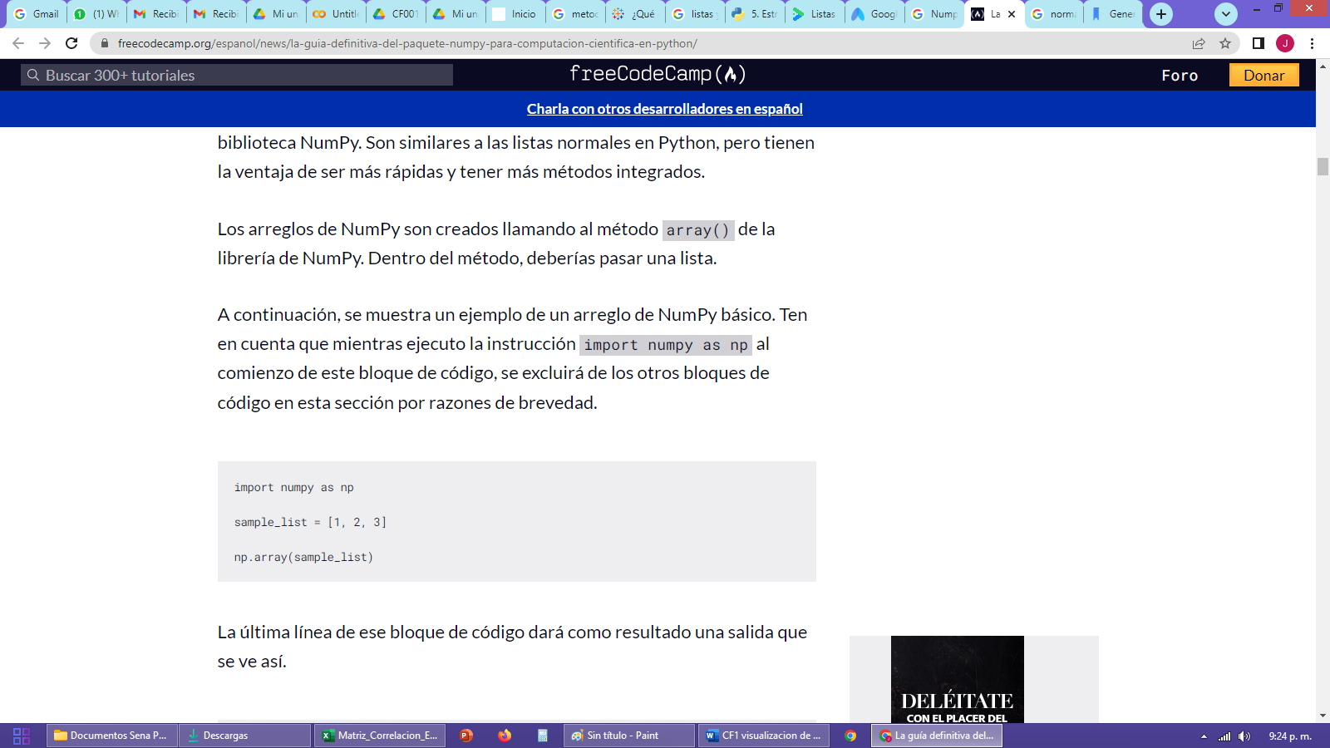

El resultado de la última línea de código será algo como array([1,2,3]). NumPy tiene dos tipos de arreglos que son: matrices y vectores.

Los vectores son sencillos y son arreglos unidimensionales que manejan una sintaxis sencilla, como la que se muestra en la siguiente figura.

**Figura 4**

*Vectores*

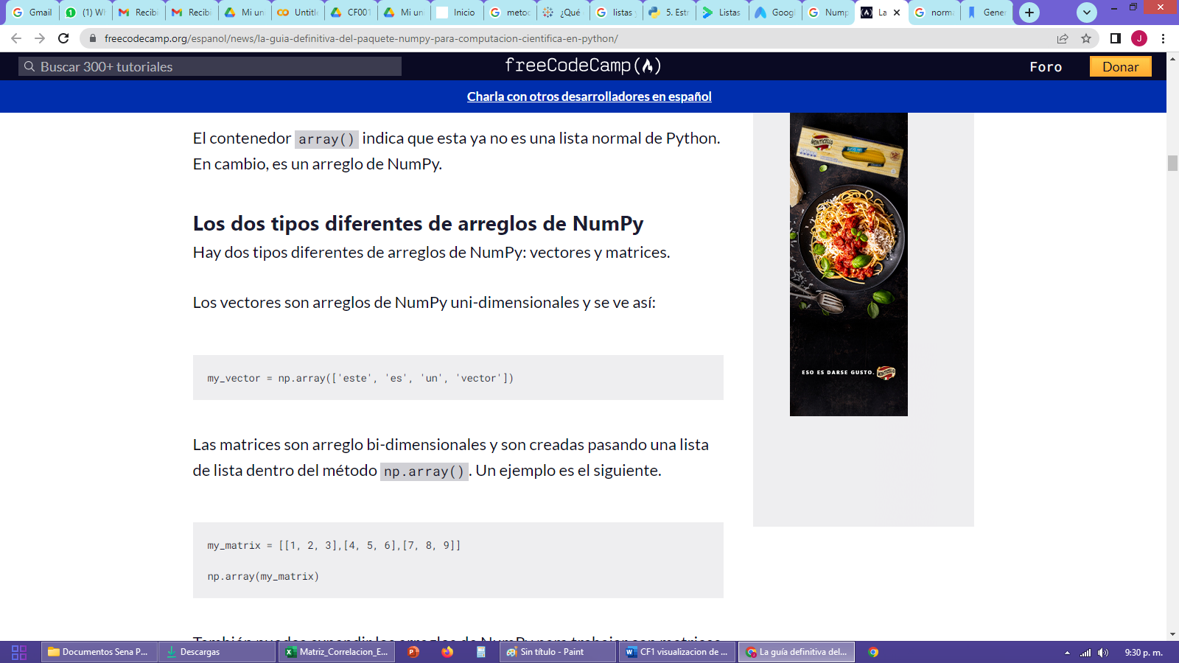

Las matrices son unos arreglos bidimensionales y su sintaxis es un poco más compleja; sin embargo, su sintaxis se realiza invocando el método np.array(), como se ve a continuación.

**Figura 5**

*Matrices*

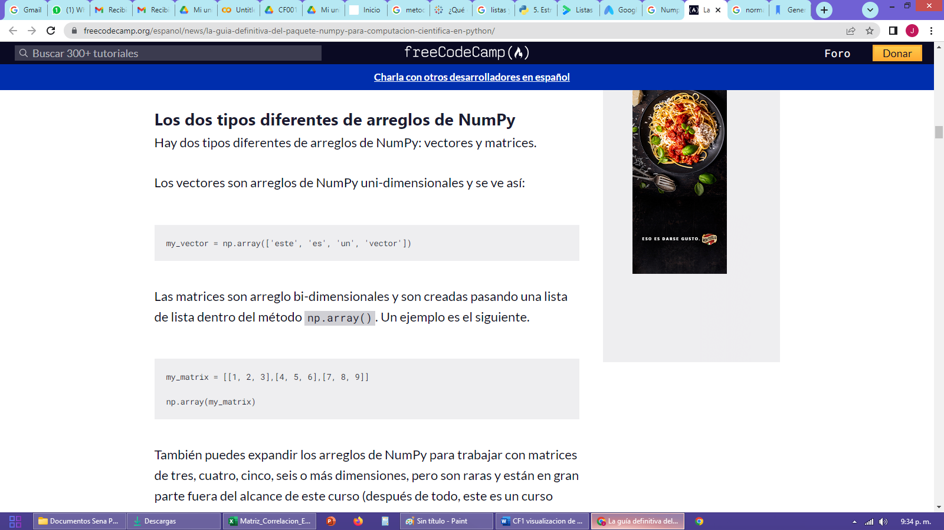

Los arreglos de NumPy se pueden expandir para trabajar con matrices de uno, dos o más dimensiones; las operaciones que se pueden hacer con esta librería son extensas y es por eso que se mostrarán algunas de las más utilizadas, para ver cómo es el trabajo y la sintaxis correcta utilizando NumPy. Es común que las listas de Python tengan gran similitud con los arreglos de NumPy, pero su gran diferencia radica en que son más rápidos, menos pesados y permiten generar *arrays* n-dimensionales.

Los *arrays* pueden variar en sus presentaciones unidimensional o vector, bidimensional o matriz y tensor.

**Figura 6**

*Tensor*

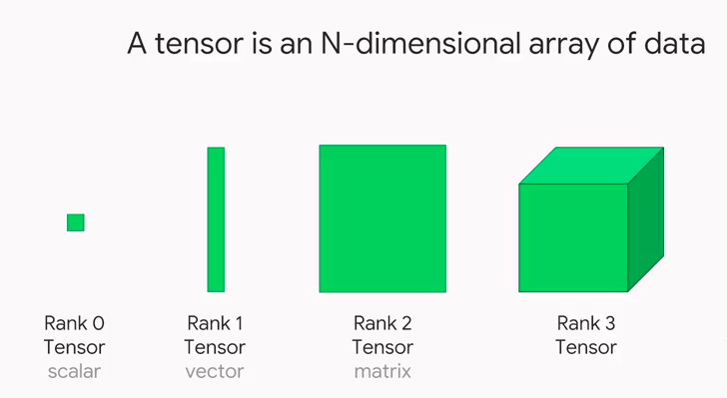

Nota. Tomado de Kumar (2020).

‌Para crear un *array* con NumPy, se puede lograr a través de una lista o con una lista de listas, y la sintaxis para crearlo es np.array(My_list), y de la misma forma que las listas, es posible acceder a un valor por medio de los índices.

**Figura 7**

*Array*

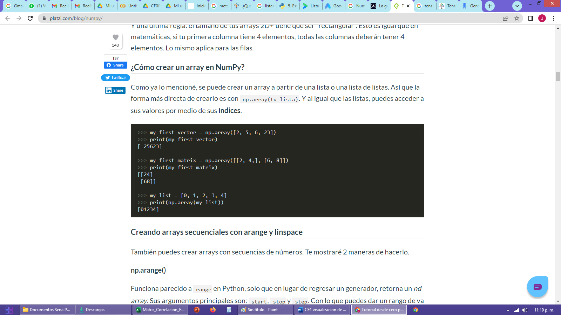

Utilizando los conceptos anteriores, cuando se trabaja con Google Colab, es posible dibujar una gráfica invocando las librerías Matplotlib y NumPy, con el código que se aprecia a continuación:

**Figura 8**

*Dibujando una gráfica*

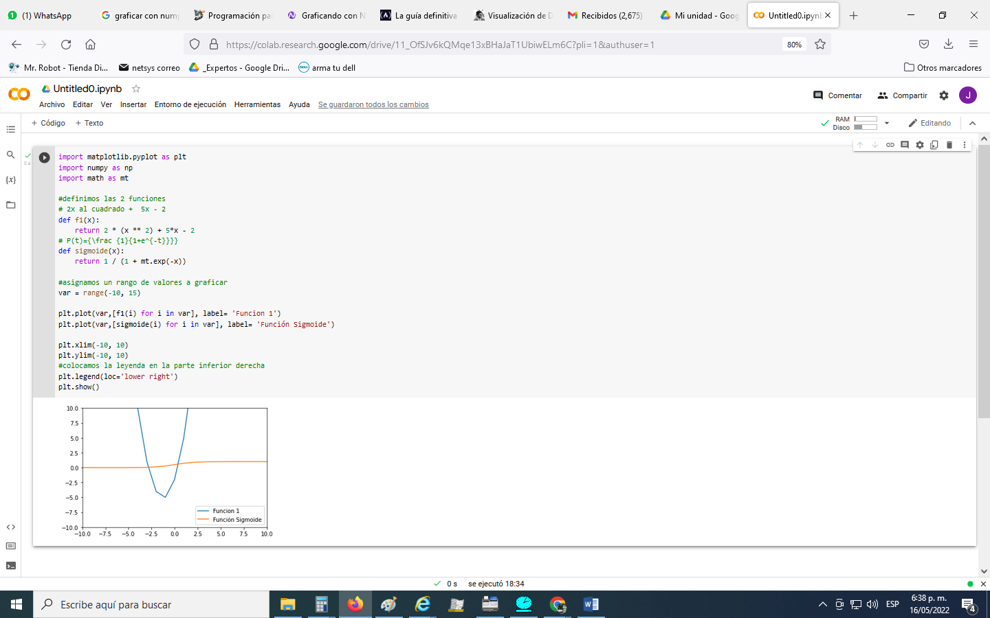

De igual forma, también se puede trazar gráficas fácilmente con Python al tener las herramientas correctas e invocando las librerías correspondientes. La siguiente es otra gráfica, la cual se obtiene con Matplotlib y NumPy:

**Figura 9**

*Dibujando una gráfica*

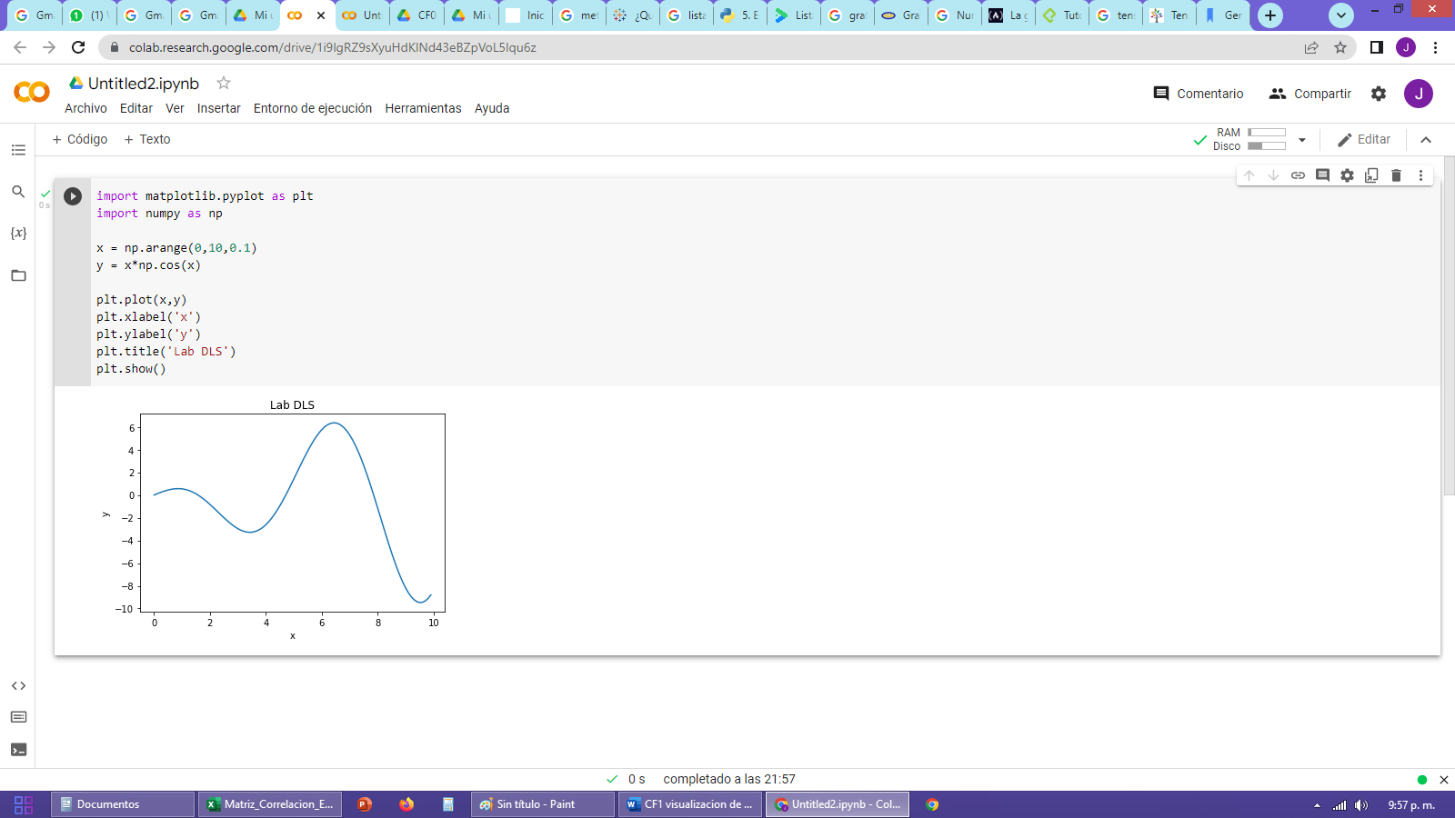

* 1. **Condicionales y panda**

Según Datacarpentry.org (2001), “Un DataFrame es una estructura de datos con dos dimensiones, en la cual se pueden guardar datos de distintos tipos (como caracteres, enteros, valores de punto flotante, factores y más) en columnas”.

Es similar a una hoja de cálculo o una tabla de SQL, o el data.frame de R. Un DataFrame siempre tiene un índice (con inicio en 0). El índice refiere a la posición de un elemento en la estructura de datos. Resulta un poco complicado hablar de Pandas y sus condicionales sin antes hablar un poco de lo que es un Dataframe. Sin más preámbulos, un Dataframe es un marco de trabajo, donde se estipulan unos parámetros para poder ingresar los datos y estos, a su vez, ser representados con estilo. Estos datos son etiquetados, tanto en filas como en columnas.

A continuación se expone cómo es posible realizar lo indicado:

|  |
| --- |
| CF01_1_3_video tutorial_condicionales y panda |

* 1. **Funciones y paquetes**

Los paquetes son partes de código que aumentan la operabilidad de Python. Un paquete se ve como una carpeta con varios contenidos entre archivos y carpetas con sus respectivas extensiones Python (*.py)*; la utilidad de los paquetes en la ciencia de datos es la facilidad de reutilizar código, permitiendo usar clases y objetos, que fácilmente pueden ser usados por otros módulos, y organizarlos de una mejor manera en *namespaces*.

Se demuestra esto a través del siguiente ejemplo:

|  |
| --- |
| CF01_1_4_pasos_ejemplo de funciones |

* 1. **Visualización y *analytics***



La presentación de los datos no es algo que toque dejar pasar por desapercibido, ya que la parte visual ayuda, en gran medida, a una buena interpretación de estos, realizando grandes esfuerzos también para poder llevar a cabo una buena depuración e integración, que si no se hace de manera correcta, el usuario no va a estar contento con la interpretación o simplemente no va a entender lo que se quiere orientar; de ahí parte la importancia de la visualización analítica de los datos.

La visualización de la información tiene tres componentes inexorables para poder concluir con éxito un análisis, los cuales son **narrativa, diseño y estadística**; estas tres etapas deben ir de la mano para poder dar una buena orientación a la hora de plasmar visualmente y no perderse en el intento.

Una excelente interpretación visual debe tener los siguientes ingredientes:

* Identificar relaciones, las sentencias y los patrones.
* Inspeccionar datos para deducir nuevas tendencias o conocimientos.
* Mejorar el entendimiento de una idea o tendencia.
* Interpretar de manera concreta la observación de evidencias reales y su variabilidad en el tiempo.
* Posibilitar retener una idea.

Los anteriores *tips* son los necesarios a tener presente a la hora de realizar una visualización precisa de lo que se quiere realmente mostrarle al cliente y que este interprete de manera eficaz.

Es importante determinar que para analizar datos tubulares en Python se debe hacer uso de las librerías de análisis de datos denominadas Pandas, las cuales generan gráficos de alta calidad con Matplotlib; adicionalmente, se asocian con bibliotecas que usan *arrays* de NumPy, que, como se sabe, es otra biblioteca de Python.

Al trabajar con Python, este no carga las bibliotecas, este proceso toca hacerlo con el enunciado *import,* para acceder a las funciones de la biblioteca; la sintaxis es la siguiente: *import nombredelabiblioteca;* además de eso, se le puede agregar una abreviación para no digitar los comandos con nombres extensos, de la siguiente manera, *as abreviación.*

**Figura 10**

*Sintaxis*

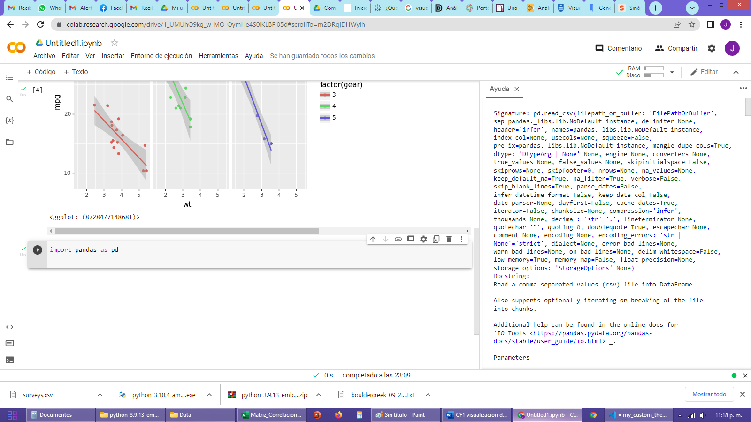

Los Dataframe juegan una importante función en la lectura de datos y, sobre todo, en la selección de los mismos. Cuando se tenga el archivo con la información que se desea tomar lectura, de extensión .CSV, que es la extensión para abrir directamente desde un Dataframe, se realiza de la siguiente manera:

**Figura 11**

*Dataframe*

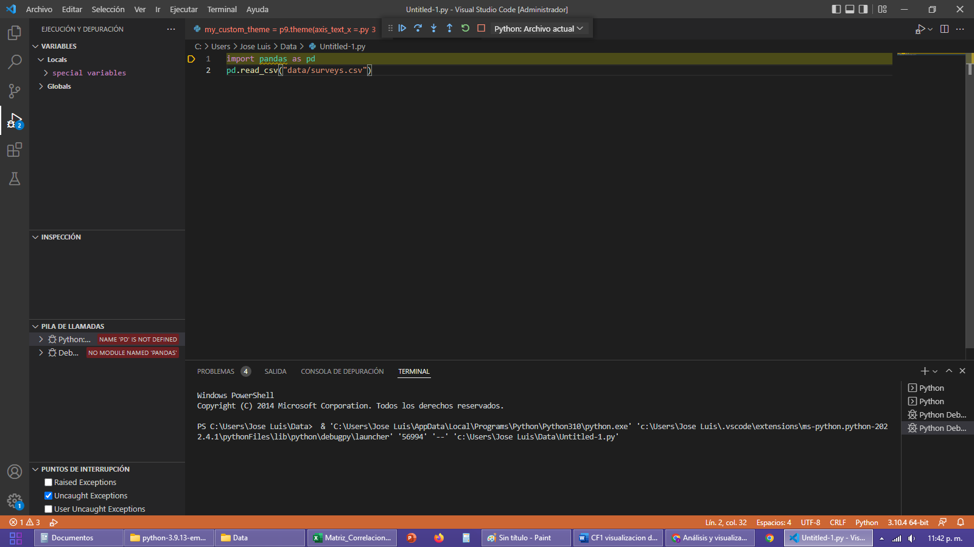

En cuanto a la visualización de datos, después de introducir parámetros según el requerimiento o los datos que son objeto de proyección, aquí se visualizan mediante la librería *plotnine*:

**Figura 12**

*Visualización mediante plotnine*

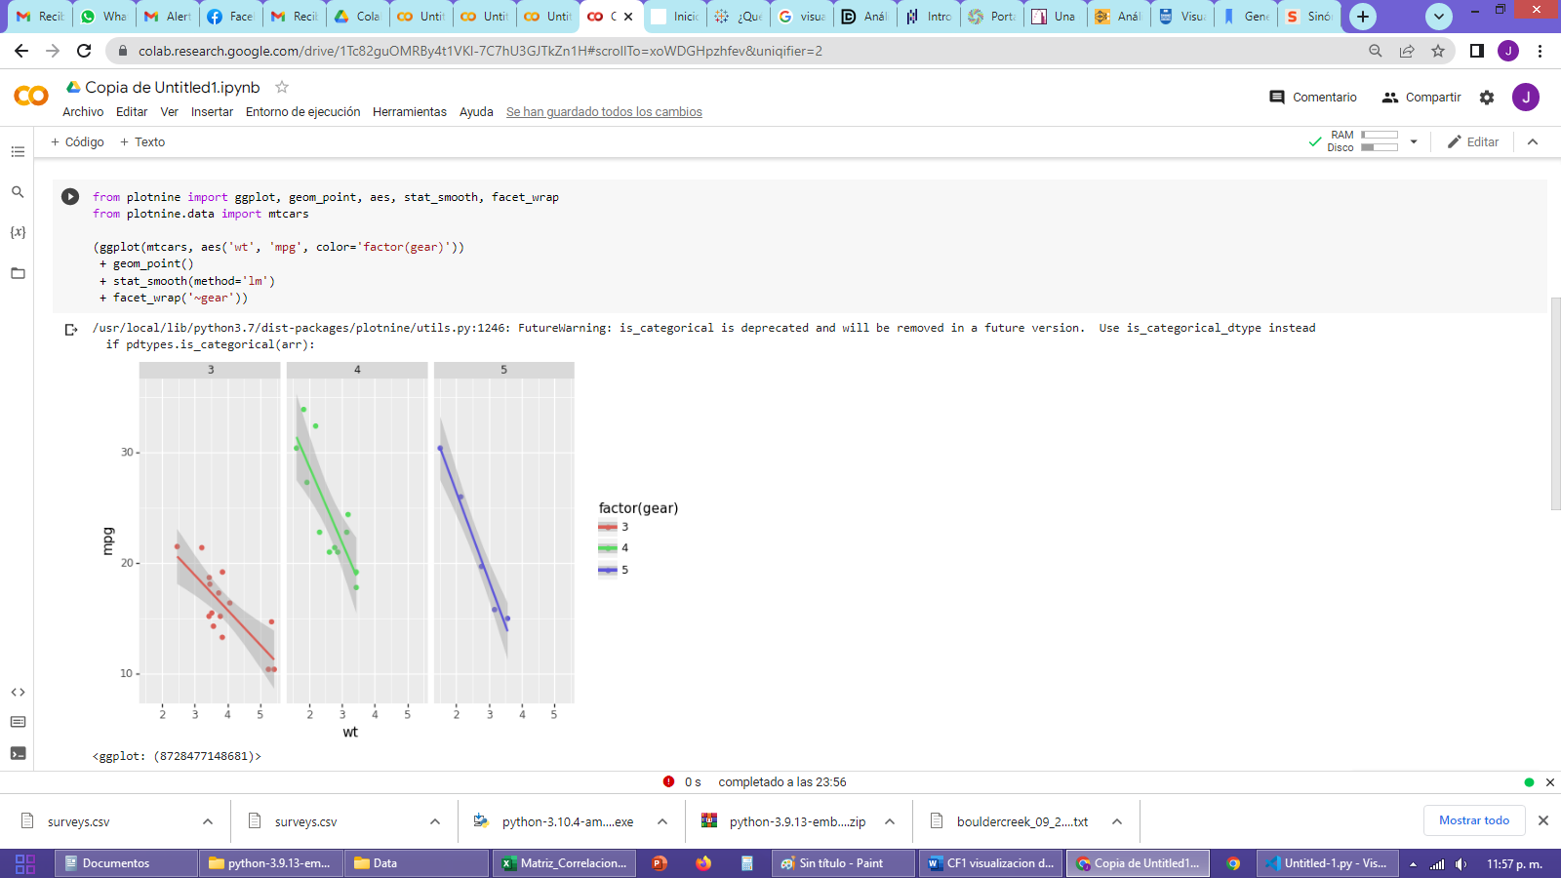

|  |  |
| --- | --- |
| **Gráficos con *plotnine***  Para ampliar el conocimiento, se sugiere ingresar al siguiente enlace, el cual contiene ejercicios e información de valor sobre analítica de datos. | Sitio web |

1. **Introducción a la estadística**

Hoy en día, es común escuchar el término *Big Data* y, con eso, la necesidad de conocer acerca de la probabilidad y estadística como elementos imprescindibles. Los temas de minería de datos, *machine learning*, más los millones de datos con los que se cuenta a diario, es lo que hoy se conoce como la ciencia de datos en conjunto. En este mundo, Python es el lenguaje potente que más permite trabajar con los datos y analizarlos de manera estadística.

Según López Briega (2018), la estadística suele ser definida como la ciencia de aprender de los datos o como la ciencia de obtener conclusiones en la presencia de incertidumbre.

Se relaciona principalmente con la recolección, análisis e interpretación de datos, así como con la efectiva comunicación y presentación de los resultados basados en esos datos; estos últimos entendiéndose como cualquier clase de información grabada.

La estadística juega un rol importante en muchas disciplinas científicas; de allí que ha jugado un papel importante en la toma de decisiones, pues existe innumerable información valiosa entre los datos. La estadística brinda opciones o métodos para extraer esta información adecuadamente y entenderla, verificando la calidad de esta. Se encuentra dividida en dos ramas: estadística descriptiva y estadística inferencial, como se ve en el siguiente video:

|  |
| --- |
| CF01_2_video_Introducción a la estadística |

Las siguientes son algunas actividades básicas en el análisis estadístico:

* + Diseño del análisis.
  + Exploración de datos.
  + Armado del modelo.
  + Realizar estimaciones.
  + Contraste de la hipótesis.

**2.1 Análisis descriptivo**

Para exponer la particularidad de los datos, es necesario tener diferentes medidas, estas son algunas de ellas:

|  |
| --- |
| CF01_2_1_Acordeon_Análisis descriptivo |

‌Como se observa, el análisis descriptivo se plantea para dar algún tipo de respuesta a algún planteamiento formulado al inicio del requerimiento estadístico; sin embargo, lo que busca este tipo de análisis estadístico es realizar una recolección de datos y tratar de organizarlos a manera representativa por medio de gráficos y medios visuales de fácil interpretación para el usuario, y así poder extraer las características que más representen a un grupo de datos, para luego trazar una tendencia de ellos.

De esta manera, hoy se puede decir que es un método que va de la mano con los sucesos y se enfoca en ellos, recolectando información y conectando los datos entre sí, de manera que sea posible conformar una información precisa y contundente; gracias a este tipo de análisis, se puede saber más acerca de una población en especial y tomar algún tipo de determinación según la información, tanto cualitativa como cuantitativa.

Python maneja unas librerías que facilitan el manejo de las matemáticas y la estadística; no es la excepción y, para fortuna de todos, la comunidad de Python es tan grande que es normal siempre encontrar librerías que solucionan cualquier situación. En ese orden de ideas, Python ofrece un abanico de librerías que ayudan a la solución de problemas estadísticos y de probabilidad; las librerías ideales para este tipo de ejercicios son las siguientes:

* NumPy.
* scipy.stats.
* statsmodels.
* Matplotlib.
* Seaborn.
* Pandas.
* pyMC.

**2.2 Inferencia estadística**

Según López Briega (2018), “La estadística inferencial estudia cómo sacar conclusiones generales para toda la población a partir del estudio de una muestra y el grado de fiabilidad o significación de los resultados obtenidos. Sus principales herramientas son el **muestreo, la estimación de parámetros y el contraste de hipótesis”.**



La probabilidad aporta componentes fuertes para trabajar con la estadística inferencial, teniendo entre los datos una posibilidad de reducción de errores cuando se está examinando su comportamiento en el tiempo. Cuando se habla de inferencia, se habla de concluir desde supuestos particulares o generalizados.

Hay dos métodos para la inferencia estadística:

|  |
| --- |
| CF01_2_2_Tarjetas_Métodos de inferencia |

Cuando se traslada la estadística inferencial al plano de desarrollo en Python, se está hablando de invocar las librerías que se estudiaron en los anteriores ítems realizando básicamente las mismas operaciones, pero con distintos objetivos, dependiendo del criterio con que se utilicen.

* 1. **Aprendizaje no supervisado**



Los algoritmos de lenguajes no supervisados son un conjunto de datos sin etiquetas y desordenados, que no tienden a indicar nada; estos métodos de aprendizaje no supervisado no se pueden aplicar a problemas de clasificación o de regresión, porque no se sabe el resultado que van a arrojar; sin embargo, el aprendizaje sin supervisión se dice que puede descubrir la estructura subyacente de los datos.

Los algoritmos de aprendizaje sin supervisión permiten realizar operaciones más robustas que los supervisados, de esta manera, los supervisados son usados para analizar cadenas de datos que tienen concordancia y similitud en un grupo de datos.

El aprendizaje no supervisado lo que realiza es tratar de analizar patrones que no sean reconocidos en los datos; la gran mayoría de veces, los datos son aproximaciones que el aprendizaje supervisado puede acertar, lo que hace que sean más usados en la aplicación de problemas en el mundo real.

|  |  |
| --- | --- |
|  | El momento de utilizar el aprendizaje no supervisado es cuando no se tiene conocimiento de los datos que van a resultar. Trasladándolo al mundo real, es como vender un producto totalmente nuevo a un mercado incierto, donde la compañía no tiene ninguna experiencia; pero si lo que busca es comprender alguna información dentro de sus clientes existentes, el aprendizaje supervisado es la opción. |

Las razones por las cuales se utiliza el aprendizaje no supervisado son las siguientes:

* Se encuentra con todo tipo de patrones desconocidos en los datos.
* Ayuda a encontrar datos útiles para la categorización.
* La facilidad para encontrar datos no etiquetados.

1. **EDA y tratamiento para datos**

EDA significa, en inglés, *Exploratory Data Analysis,* lo cual hace referencia a una de las primeras cosas que tiene que realizar el científico de datos cuando revisa por primera vez un archivo en formato .CSV. Él debe saber comprender, descubrir posibles patrones y distribuciones estadísticas que puedan ser útiles más adelante, siempre y cuando se tenga un objetivo claro, que sepa lo que se quiere hacer con los datos, y por tanto comprender a dónde se quiere llegar con su interpretación.

EDA es una primera aproximación a los datos. Ahora bien, suponiendo que se tiene una muestra de datos suficiente, entonces, lo más seguro es que, con gran rapidez, se tenga una pregunta alusiva para poder dar inicio al proyecto. Resumiendo, lo que hace EDA es poder tener en una hora, o máximo un día, los datos para poder sacar conclusiones y poder decir al usuario si se prosigue o no con el proyecto. En caso de que el proyecto continúe, esto da más tiempo para poder determinar si se aplicarán modelos de *machine learning*.

|  |  |
| --- | --- |
| **Trabajar con EDA**  Hablando de programación y recordando que se está trabajando con Python, se encuentra con librerías denominadas Pandas,que ayudarán a manipular los datos, leerlos y transformarlos. Otra de las técnicas que le ayudará con Pandas es la visualización de los datos. Un ejemplo de ello se presenta en el anexo. | Anexo_trabajar con EDA |

**3.1 Aprendizaje supervisado para regresiones**

Cuando se habla de *machine learning* se hace referencia de una de las ciencias de la computación, como la inteligencia artificial, que dice que los algoritmos cada vez aprenden y se auto programan basándose en experiencias, tal como lo hacen los seres humanos.

Existen métodos de clasificación y regresión que hacen parte de una de las ramas del *machine learning,* más conocidos como el aprendizaje automático supervisado; estos se organizan bajo cuatro algoritmos en los que se fundamenta el *machine learning*:

|  |  |
| --- | --- |
| Dibujado a mano ilustración de rpa | * *Machine Learning* supervisado. * *Machine Learning* no supervisado. * *Machine Learning* semisupervisado. * *Machine Learning* por refuerzo. |

El aprendizaje supervisado trabaja con datos que ya se encuentran etiquetados y que se conoce la respuesta de destino; con base en datos históricos, busca datos relacionados en campos especiales, denominados objetivo sujeto a datos de entrada o parámetros. A partir de estos históricos, el algoritmo aprende a etiquetar los datos de salida. Hoy en día, el aprendizaje supervisado es utilizado en dos campos: el de clasificación, como detección de fraude, y el de regresión, como el meteorológico.

Entonces, se entiende que las regresiones lineales hacen parte de los algoritmos de aprendizaje supervisado que se utilizan en las ciencias de datos, como *Machine Learning,* y en estadística.

**3.2 Aprendizaje supervisado para clasificación**

Cuando se habla de aprendizaje supervisado, se hace referencia al entrenamiento que se realiza a los algoritmos con datos etiquetados con la respuesta correcta; cuantos más datos tenga el conjunto, más acertado y rápidamente aprende el algoritmo. Una vez concluido el entrenamiento, se le asignan nuevos datos, pero estos ya sin las etiquetas de las respuestas correctas. Este algoritmo utiliza la experiencia que obtuvo en el ejercicio anterior para apuntar o predecir un resultado.

Para construir un modelo de *machine learning,* no es solamente ir a escoger un algoritmo de aprendizaje o una librería de *machine learning*; esto conlleva una serie de pasos que involucran lo siguiente:

|  |
| --- |
| CF01_3_2_Infografía_Pasos |

Las librerías que utilizan Python para *machine learning* son las mismas que se mencionaron al inicio de este documento, no es necesario volver a nombrarlas, pero sí se nombrarán los algoritmos más utilizados en la ciencia de datos:

* Regresión lineal
* Regresión logística
* Árboles de decisión.
* *Random Forest*
* SVM (Máquinas de Vectores de Soporte)
* KNN
* *K-Means*

|  |  |
| --- | --- |
| **Ejemplos de aprendizaje supervisado**  Estos algoritmos se pueden aplicar a la gran mayoría de problemas con datos, gracias a las librerías que tiene Python, como *scikit-learn*. Se muestran algunos ejemplos en el anexo. | Anexo_Ejemplos_de_aprendizaje |

* 1. **Aprendizaje no supervisado y simulación**

Mientras que en el aprendizaje supervisado se tienen salidas con etiquetas para el entrenamiento de los algoritmos, en el no supervisado no se sabe qué resultado esperar; de esa manera, entender el no supervisado se convierte en un ejercicio intuitivo, pues con este modelo es difícil saber si se ha realizado un trabajo exitoso o si aún es posible extraer datos de él.

En el aprendizaje no supervisado, el reto es agrupar segmentos de datos, a eso se le llama *clustering* de datos, cuyo objetivo es encontrar grupos homogéneos de datos, ya que esta homogeneidad permite realizar análisis de comportamiento de estos grupos, para así poder sacar conclusiones y sacar posibles futuros datos. Estos algoritmos se basan en la distancia entre observaciones; los algoritmos más utilizados en el aprendizaje no supervisado son:

* Agrupamiento por K-medias.
* Agrupamiento jerárquico.

Por último, y para explicar este método, se desarrolla un ejercicio donde se utilizarán pocas variables, las cuales, poco a poco, se irán incrementando. Observe el paso a paso de este ejercicio:

|  |
| --- |
| CF01_3_3_Pasos verticales_Ejercicio |

1. **SÍNTESIS**

La visualización de datos es muy importante hoy en día, ya que, gracias a estas proyecciones, se tienen en cuenta muchos análisis predictivos para la correcta toma de decisiones.

Esta necesidad de visualización, gracias a su gran importancia en el mundo informático, ha creado herramientas que ayudan a los desarrolladores a obtener un número considerable de estos datos que circulan, para poder armar patrones y generar grupos de datos que conlleven tendencias de fácil identificación.

Estas herramientas son muy prácticas e intuitivas para que las empresas puedan sustraer los resultados y generar objetivos específicos, que dirijan a un grupo de científicos de datos a orientar los caminos o direcciones a que se pretende llegar con estos análisis detallados. La ciencia de datos parte de un principio que dice “una imagen vale más que mil palabras”.

A continuación, podrá ver una síntesis gráfica de lo visto en el componente y esos aspectos claves que se debe llevar:

|  |
| --- |
| CF01_Infografía_Síntesis |

1. **ACTIVIDAD DIDÁCTICA**

|  |  |
| --- | --- |
| DESCRIPCIÓN DE ACTIVIDAD DIDÁCTICA | |
| Nombre de la Actividad | Metodologías de visualización de datos |
| Objetivo de la actividad | Identificar especificaciones técnicas relacionadas con las metodologías de visualización de datos, logrando la apropiación de los contenidos desarrollados relacionados con Python |
| Tipo de actividad sugerida | Relación de términos |
| Archivo de la actividad  (Anexo donde se describe la actividad propuesta) | Carpeta Formatos DI: CF01_Actividad didáctica |

1. **MATERIAL COMPLEMENTARIO**

|  |  |  |  |
| --- | --- | --- | --- |
| Tema | Referencia APA del Material | Tipo de material  (Video, capítulo de libro, artículo, otro) | Enlace del Recurso o  Archivo del documento o material |
| 1. Python y Colab | Excibit Corp. (2021). *Mejores Prácticas de Visualización de Datos* [Video]. YouTube. | Video | <https://www.youtube.com/watch?v=83ftOkX0jD8> |
| 1.1 Listas y estructuras | BitBoss. (2021). *Estructuras de datos con Python en 8 minutos: Listas, Tuplas, Conjuntos y Diccionarios* [Video]. YouTube. | Video | <https://www.youtube.com/watch?v=v25-m1LOUiU> |
| 1.5 Visualización y *analytics* | Camacho, E. (2020). *1 - Gráficas simples - Visualización de datos en Python con Matplotlib* [Video]. YouTube. | Video | <https://www.youtube.com/watch?v=UbrSH3aJt1w&t=6s> |

1. **GLOSARIO**

|  |  |
| --- | --- |
| TÉRMINO | SIGNIFICADO |
| Algoritmo: | son los algoritmos que mediante una serie de datos identifican distintas etiquetas. Por ejemplo, se pueden hacer dos grupos y diferenciar clientes que están cercanos a la compra en una página web de clientes que no lo están. Clientes muy rentables, poco rentables y no rentables. |
| Centroides: | es la ubicación real o imaginaria que representa el centro del grupo. Cada punto de datos se asigna a cada uno de los grupos mediante la reducción de la suma de cuadrados en el grupo. |
| *Dataset:* | no es más que un conjunto de datos tabulados en cualquier sistema de almacenamiento de datos estructurados. |
| EDA | el análisis exploratorio de datos (EDA, por sus siglas en inglés) implica el uso de gráficos y visualizaciones para explorar y analizar un conjunto de datos. El objetivo es explorar, investigar y aprender, no confirmar hipótesis estadísticas. |
| Google Colaboratory: | Colaboratory, o "Colab" para abreviar, es un producto de Google Research. Permite a cualquier usuario escribir y ejecutar código arbitrario de Python en el navegador. Es especialmente adecuado para tareas de aprendizaje automático, análisis de datos y educación. |
| IPython: | es un *shell* interactivo que añade funcionalidades extra al modo interactivo incluido con Python, como resaltado de líneas y errores mediante colores, una sintaxis adicional para el *shell*, autocompletado mediante tabulador de variables, módulos y atributos. |
| Jupyter: | Jupyter Notebook es una aplicación cliente-servidor lanzada en 2015 por la organización sin ánimo de lucro Proyecto Jupyter. Permite crear y compartir documentos web en formato JSON que siguen un esquema versionado y una lista ordenada de celdas de entrada y de salida.  Estas celdas albergan, entre otras cosas, código, texto (en formato Markdown), fórmulas matemáticas y ecuaciones, o también contenido multimedia (Rich Media). El programa se ejecuta desde la aplicación web cliente que funciona en cualquier navegador estándar. |
| *Machine Learning:* | *Machine Learning* es una forma de la IA que permite a un sistema aprender de los datos en lugar de aprender mediante la programación explícita. Sin embargo, *machine learning* no es un proceso sencillo.  Conforme el algoritmo ingiere datos de entrenamiento, es posible producir modelos más precisos basados en datos. Un modelo de *machine learning* es la salida de información que se genera cuando entrena su algoritmo de *machine learning* con datos. Después del entrenamiento, al proporcionar un modelo con una entrada, se le dará una salida. |

1. **REFERENCIAS BIBLIOGRÁFICAS**

Aprende IA. (2020). *¿Qué es el Aprendizaje no Supervisado?.* <https://aprendeia.com/aprendizaje-no-supervisado-machine-learning/>

Bagnato, J. (2019). *Análisis Exploratorio de Datos con Pandas en Python*. Aprende Machine Learning. <https://www.aprendemachinelearning.com/analisis-exploratorio-de-datos-pandas-python/>

De la Fuente, Ó. (2019). *Google Colab: Python y Machine Learning en la nube.* Adictos al trabajo.<https://www.adictosaltrabajo.com/2019/06/04/google-colab-python-y-machine-learning-en-la-nube/>

Kumar, A. (2020). *Tensor Explained with Python NumPy Examples*. Data Analytics.

López, R. (2015). *Probabilidad y Estadística con Python*. <https://relopezbriega.github.io/blog/2015/06/27/probabilidad-y-estadistica-con-python/>

Mariños, J. (2015). *Listas en Python.* DevCode. <https://devcode.la/tutoriales/listas-python/>

NumPy Developers (2022). *NumPy documentation.* NumPy. <https://numpy.org/doc/stable/>

Python Software Foundation. (s. f.). *5. Estructuras de datos.* Python. <https://docs.python.org/es/3/tutorial/datastructures.html#more-on-lists>

Rodríguez, D. (2020). *Formatos condicionales en Pandas.* Analytics Lane. <https://www.analyticslane.com/2020/04/17/formatos-condicionales-en-pandas/>

Tableau Software. (2019) *Guía de visualización de datos para principiantes: definición, ejemplos y recursos de aprendizaje.* Salesforce. <https://www.tableau.com/es-mx/learn/articles/data-visualization>

The Carpentries. (s. f.). *Análisis y visualización de datos usando Python*. datacarpentry.org. <https://datacarpentry.org/python-ecology-lesson-es/07-visualization-ggplot-python.html>

1. **CONTROL DEL DOCUMENTO**

|  |  |  |  |  |
| --- | --- | --- | --- | --- |
|  | Nombre | Cargo | Dependencia  *(Para el SENA indicar Regional y Centro de Formación)* | Fecha |
| Autor(es) | José Luis Bastidas Pérez | Experto Temático | Regional Cauca - Centro de Teleinformática y Producción Industrial | Junio 2022 |
| Zvi Daniel Grosman Landáez | Diseñador Instruccional | Regional Distrito Capital – Centro de Gestión Industrial | Junio 2022 |
| Andrés Felipe Velandia Espitia | Asesor Metodológico | Regional Distrito Capital – Centro de Diseño y Metrología | Junio 2022 |
| Darío González | Corrector de estilo | Regional Distrito Capital – Centro de Diseño y Metrología | Julio 2022 |
| Miroslava González Hernández | Diseñadora Instruccional | Regional Santander - Centro Industrial del Diseño y la Manufactura | Agosto 2023 |
| Rafael Neftalí Lizcano Reyes | Responsable Equipo Desarrollo Curricular | Regional Santander - Centro Industrial del Diseño y la Manufactura | Agosto 2022 |

1. **CONTROL DE CAMBIOS**

**(Diligenciar únicamente si realiza ajustes a la Unidad Temática)**

|  |  |  |  |  |  |
| --- | --- | --- | --- | --- | --- |
|  | Nombre | Cargo | Dependencia | Fecha | Razón del cambio |
| Autor(es) |  |  |  |  |  |